汉奸李卓人，卖港生意做到了尽头

有里儿有面 [有理儿有面](javascript:void(0);)

**有理儿有面**

微信号 youli-youmian

功能介绍 你说是不是

2020-02-28[原文](https://mp.weixin.qq.com/s?__biz=Mzg3MjEyMTYyNg==&mid=2247489089&idx=3&sn=fa39da9ac039e0f3f64c7b0fb8294759&chksm=cef54234f982cb2251b7ca213251d645a00380f0b825cf576dbb11a476b93fb5ef6c290d139f&scene=27#wechat_redirect&cpage=83) 发表于

收录于合集



李卓人，同样在2月28日的警方行动中被拘捕。这个活跃于香港政坛30多年的老政客，多年来从政为“吸金”，卑躬屈膝于西方反华势力，为“金主”“鞠躬尽瘁”开展着乱港活动，确属罪有应得。

**生性叛逆  以发动工潮名义中饱私囊**

李卓人祖籍广东汕头，祖辈是大地主，家里条件很富裕。1959年2岁的李卓人随父母从上海来香港，住在香港喇沙利道。他从小就喜欢“搞事”，有个别号叫“搅屎棍”，但他觉得自己只是一个“经常突出问题者”。

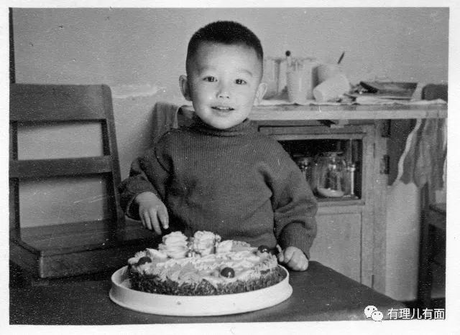

求学时期的李卓人，已是十分叛逆，认为美国什么都先进，容许学生有个性，香港要效法。那时候他违反学校规定留长发，穿喇叭裤，惹来训导主任在校门口捉人。他经常说：“如果我父母懂得在四十年代，把资产转移香港，今天会比李嘉诚还有钱。”十分怀念以前地主家族时代的生活。

1978年，他毕业后入职联合医院旗下观塘职业健康中心，宣传职业健康安全资讯。80年代，劳资纠纷增多，抗议工潮增加。在工人抗议中，往往是工人自发筹款运作抗议示威活动。当时，李卓人就业的工作工资不高，于是不顾家人反对，转投基督教工业委员会，专注于策划大型工潮从中牟利。

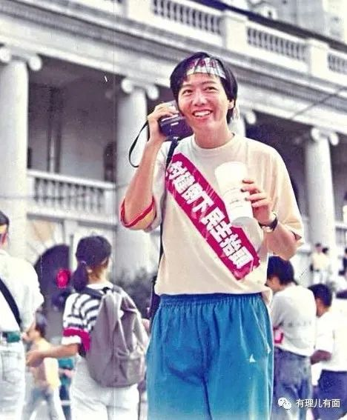

李卓人当年刚开始组织工人抗议的时候，曾逼得有工厂老板弃厂而逃，随后他便带人占领工厂卖光所有资产，将一部分钱分给工人，其余则以各种名目收入囊中。

他曾经对外说：“那时都不用理法律框架，我们觉得法例不公平。法例要搞4、5年才能拿到钱。”其骨子内完全置法律于不顾的得意溢于言表。

屡屡得手后，李卓人就开始发动更多的大型工潮牟利。在1991年，当时月薪才3000的李卓人就与因工运结缘的太太邓燕娥在大埔购买颂雅苑一套七百尺的住宅。

**大肆收取“黑金”  做祸港乱中“马前卒”**

1990年，并不满足小打小闹的工潮赚点小钱的李卓人，借着不断爆发的工潮成立职工盟，将全港很多企业的工会作为下属单位，每年收取一定的费用进行运营，同时按照各工会需要组织各种工人罢工等活动。

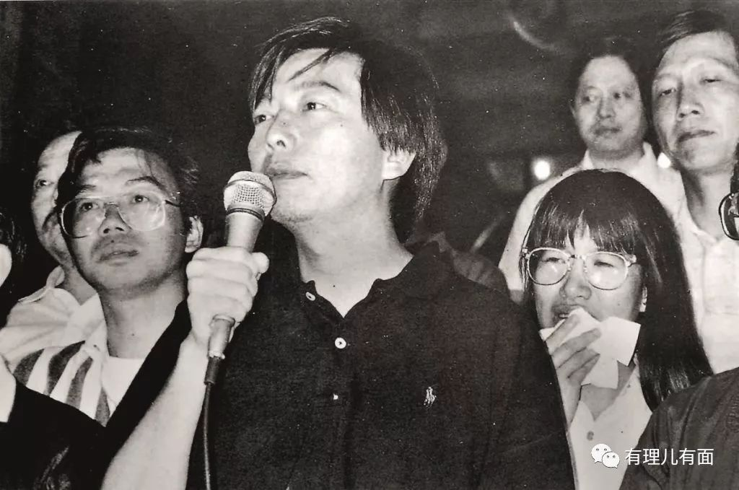

当时香港临近回归中国，西方反华势力则忙于在香港培植和安插各种乱港反中的组织和个人。见钱眼开的李卓人手上把持着“工运”资源，随时可以发动乱港活动，这点很快被西方的反华势力相中。

他把持的职工盟就被曝自1994年起，就被美国国家民主基金会（NED）旗下的美国国际劳工团结中心收买，每年给予5万至10多万美元资助。据了解，截至2019年，已接受多达近200万美元（折合约1600万港元）的金援，申请资金的名目多为对抗政府及破坏社会安宁的行动。

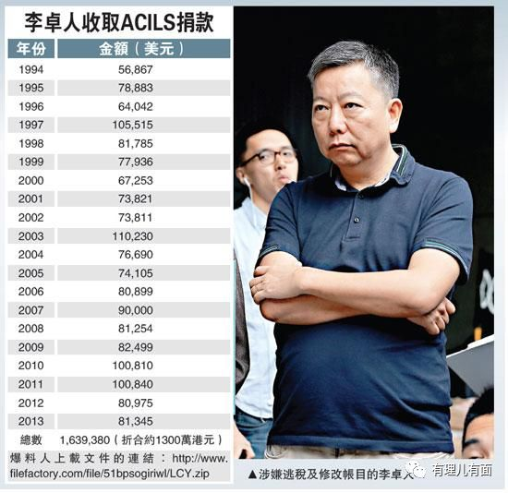

为了捞取更多的利益以及和政府谈判的政治筹码，李卓人在西方反华势力的支持下开始着手参政。他于1995年补选中首次当选立法局议员。半年后，在香港回归前最后一届立法局选举中，改选新九组（新九组是末代港督彭定康在1992年，为1995年的香港立法局所设立的九个新功能界别）制造界取得议席。

香港回归后，1998年他利用手中的资源和贿选等惯用方式成为新界西选区议员。2011年，司徒华病逝后，李卓人接任支联会主席。同年勾结“乱港分子”公民党的张超雄等成立工党，并担任党主席。2012年，代表工党出选立法会选举，成功当选新界西地区直选立法会议员。

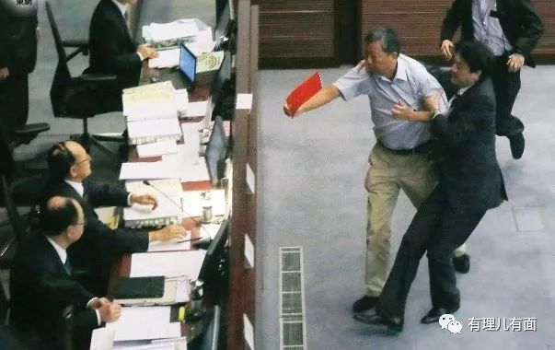

在立法会期间，李卓人经常“拿人钱财，替人消灾”，利用职权收受在职工盟交了会费的各个工会的好处，在立法会上替“金主”提出各种诉求，同时赚取政治资本。

最为典型的一次是在2013年，以李卓人为首的职工盟，极力煽动码头工人以激进方式与外商谈判，最终引发历时40多日的葵涌货柜码头工潮，又挑动工人包围与工潮无关的长江中心，制造劳资对立和仇富仇商情绪，逼迫企业就范赔偿大量资金。

李卓人借工运破坏劳资和谐，借劳资纠纷和维护工人利益为名，当作其个人的政治筹码，所作所为与立法会议员为民谋利的宗旨背道而驰。社会各界当时对李卓人把工潮政治化十分担忧，认为激进工潮严重打击香港的贸易和物流业，贻害无穷。

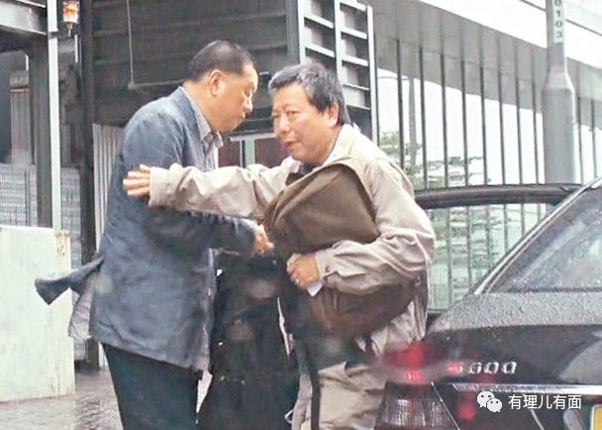

议员身份是李卓人最好的赚钱筹码。李卓人被曝在2013年10月及2014年4月，先后以个人名义秘密收取西方反华势力的香港“代言人”黎智英50万元和100万元两笔“捐款”。李卓人在收取黎智英的“政治捐款”后，马上变成其忠实“走狗”，每次涉及“金主”黎智英和壹传媒集团的负面消息时，李卓人即向公众发表维护其主子利益的言论。

**运作“指挥部”  推动“占中”回报“金主”**

2014年，香港爆发非法“占中”运动，表面上非法“占中”运动是由“占中三丑”和学联策动，实际上当时身任立法会议员的李卓人就是其中的主要幕后推手之一。

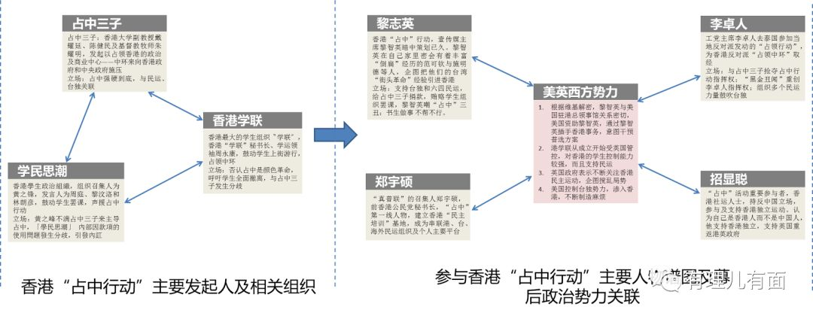

早在非法“占中”运动发动之前，李卓人就按美国反华势力“金主”要求积极参与乱港分子密谋策划。首先，为非法“占中”搞手与“台独”势力牵线，推动“两独”合流。之后，他又到泰国学习大规模反政府示威经验，研究如何在短时期内瘫痪经济运作。

2014年8月下旬，李卓人最早向学联及“占中三丑”建议，在发动非法“占中”运动时，主力不要安排在户外，而要封堵立法会和政府总部大楼的出入口，户外占领行动进行配合，以增加警方清场难度。这个计谋事后证明是被采用了。李卓人还在现场负责组织工党成员参与非法“占中”运动，并动员“职工盟”发起罢工声援。

在整个非法“占中”过程中，李卓人还违反立法会办公场所的使用规则，将其位于九楼的立法会办公室作为非法“占中”运动的一个重要指挥部，与“占中三丑”、学联、学民等频频在内开会，密谋非法“占中”运动并对外发号施令。

在市民对非法“占中”运动感到不耐烦、反“占中”声音也越来越大时，李卓人就跳出来，声言“坚决不撤退”。当民间出现自发清场行动时，李卓人还迅速组织设置重重障碍物意图进行阻碍。但是，最终阻止不了非法“占中”运动被取缔。

**唯利是图遭唾弃  两次落选立法会选举**

2016年，在非法“占中”运动失败后，李卓人再次参与立法会选举企图连任。然而，李卓人在议员任内发起激进罢工盗用工运名义乱港吸金，幕后推动非法“占中”运动等，又被揭发涉收受反对派和西方乱港势力巨额“黑金”，公众对李卓人利用议员身份和工运名义疯狂捞金早已心中有数、恨之入骨。

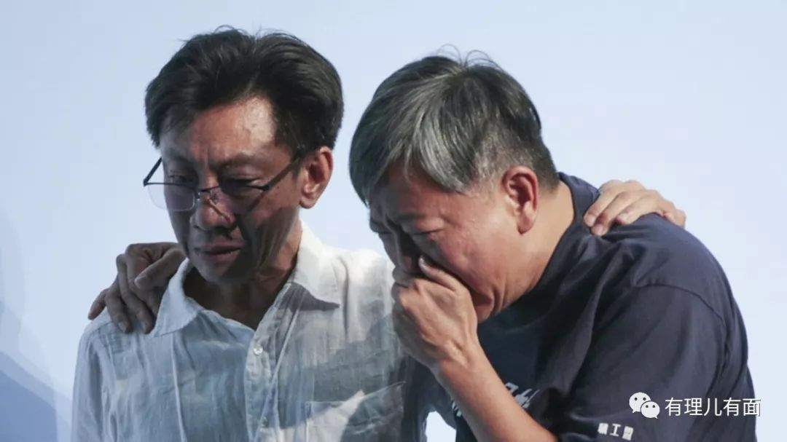

2016年9月，立法会选举尘埃落定，工党李卓人竞选连任新界西议席失败，选民以选票惩罚了这位多年来在立法会兴风作浪的反对派议员。李卓人的败选，恰恰反映了选民对立法会拨乱反正的期望，以及选民希望立法会风气有改观的真切心声。

李卓人在2016年立法会换届选举落败后，对外声称不会再参选，并会“让路”年轻人，给他们机会踏上从政之路。然而，背后的目的却是想推出自己的傀儡，以继续其捞金之路。

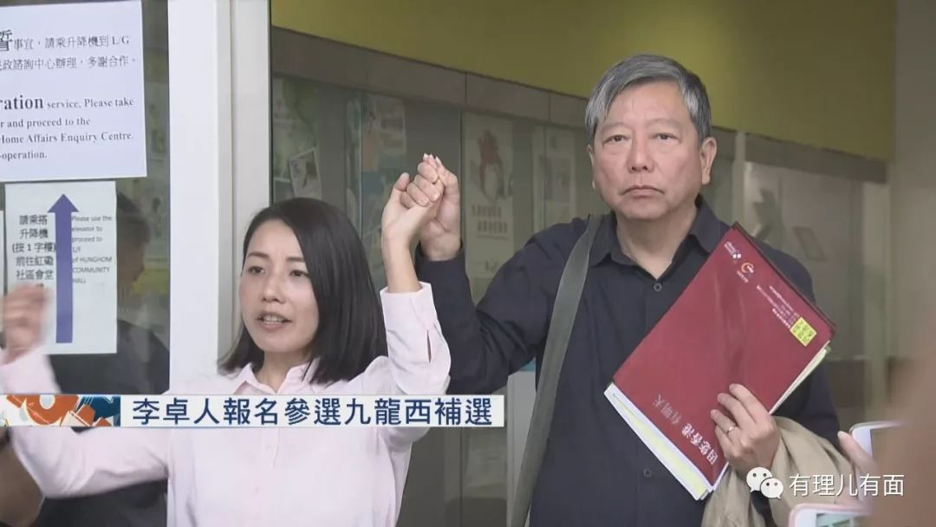

2018年，已身为工党主席的李卓人举全党之力支持“港独”党员刘小丽报名参选立法会选举，盼能“夺回”议席，然而刘的参选资格因“港独”政治立场最终被选举主任裁定提名无效。

李卓人在获悉刘将会被取消资格的消息后，一反承诺立马报名参选，还称如果刘小丽获得资格他会弃选。然而，这些伎俩都被选民看在眼里，最终他再次落败。

**背后策划  推动“反修例”运动再捞金**

两次落败以后，李卓人便决定配合“叛国乱港四人帮”，策划推动更大规模的乱港活动，图谋取得香港的管治权，从而浑水摸鱼企图获得更大的利益。

去年6月，修例风波爆发前，李卓人就煽动社会各界抵制“修例”工作。在“反修例”运动爆发后，李卓人参与背后的策划和指挥，并多次现身反修例游行，带头非法游行兼指挥，更扬言不怕警方大搜捕，挑战法律，同时蛊惑工人及年轻人上街游行，开展暴力乱港活动。

去年10月1日，李卓人继续接棒“民阵”组织非法游行，与示威人员高喊所谓wǔ大诉求等乱港口号，企图为即将偃旗息鼓的暴乱活动续命，导致当天香港多区被暴力大肆破坏，一名暴徒更是因暴力攻击警察被打“第一枪”。

去年12月初的“支联会”改选中，原已退任秘书的李卓人又再次当选主席，认为“和理非”应与“勇武”继续配合支援做好“抗争”。

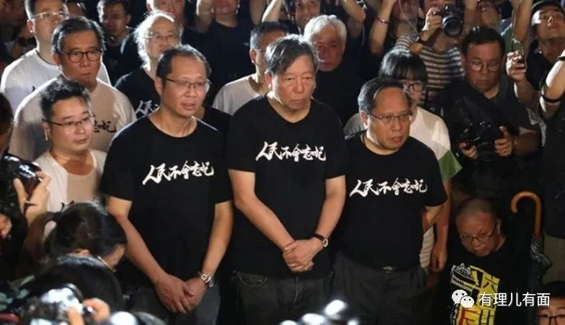

12月10日，其与黎智英、李柱铭等人，在酒店密会突然窜港的美国国际事务民主协会（NDI）亚洲区高级项目经理等多名外籍人士，确立了区议会选举后“和（和理非）勇（勇武派）不分”的“抗争”方向，李卓人还提出要让“运动”变得“更受欢迎”、 “继续走国际路线”。12月21日，其又再次到黎智英住所密会两小时，结果其后的24、25日，勇武暴徒在香港多区上演打砸、纵火等大规模的暴乱活动。

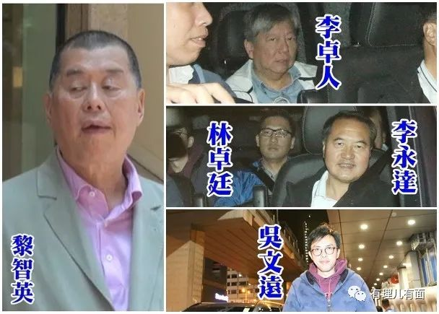

同时，为了反对派新工会力量能在今年立法会选举中夺取劳工界别的选票，继而发挥夺权的作用，今年1月1日，在“民阵”举行的元旦大游行中，身为职工盟秘书长的李卓人又在街站鼓动巿民加入新工会，指职工盟一直希望打工仔能组织工会，叫嚣新工会浪潮反映了组织、团结、政治罢工的重要性，并希望日后有更大组织力量发动罢工。

而最近，在香港抗击疫情的过程中，“职工盟”下属的新工会“医管局员工阵线”，借疫情逼政府“全面封关”，上演了令人发指、丧尽天良的连续5天医护人员大罢工。香港黑医护不顾病患安危、临阵脱逃当逃兵的丑恶嘴脸在全世界面前现了眼，这场罢工的幕后黑手之一就是李卓人。

当然，李卓人也不会忘记利用罢工捞钱。医护罢工结束的第二天2月8日，其与黎智英在寓所聚会后，“职工盟”就与“医管局员工阵线”成立了“防疫抗争基金”，意思是为参与防疫罢工的人员提供经济、法律等支援。明眼人都看得明白，李卓人操纵成立基金一方面是进一步煽动市民参与集体罢工、停摆社会，对抗特区政府，另一方面则是巧立名目、趁此捞金，要再次肥了自己的口袋，真是无耻之极。

**勾连反华势力 出卖香港利益**

修例风波中，李卓人用他自封的“香港民主派领袖”光环，对港人大肆鼓吹只有“洋菩萨”才能够挽救香港的谬论，甘当外国反华势力的马前卒，反中乱港不遗余力。

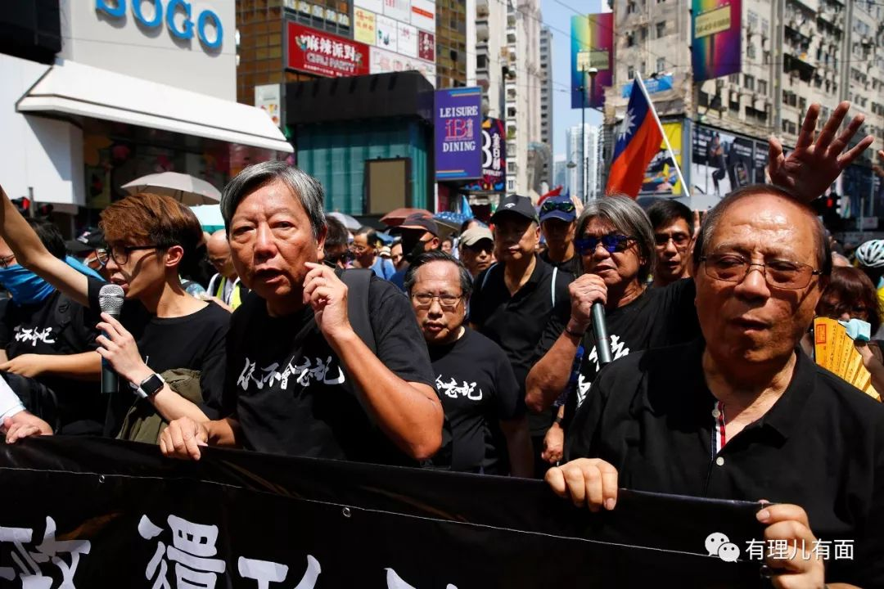

去年5月初，李卓人联合多名泛民前立法会议员组成的“反对修例美加团”到美、加两国，与美国总统亚洲事务副助理兼亚洲事务高级主管博明等人会晤，强调“修例威胁世界各国在港公民安全，亦势必削弱香港的国际城市地位，请求叫停引渡恶法”，配合西方反华势力介入香港事务。

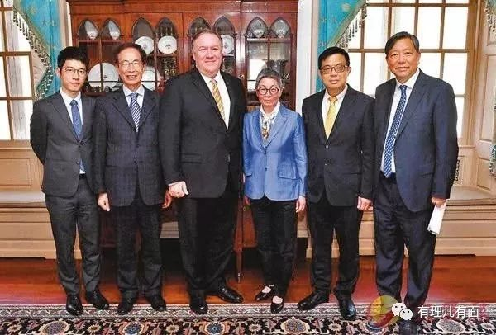

去年9月1日，大量暴徒冲击香港特区政府总部及机场客运大楼等公共场所，投掷汽油弹，肆意破坏公共设施，扰乱破坏交通。而正是此时此刻，李卓人又与极为反华的欧洲议会对华关系小组副主席布迪克费尔秘密会面，向西方主子汇报当前的“反修例”示威游行情况，以及商定下步内外呼应的策略。

去年10月5日，香港特区政府面对暴力不断升级的局面，被迫引用《紧急法》颁布实施《禁止蒙面规例》。李卓人闻风，立即于10月17日到欧洲议会及法国游说仿效美国炮制《香港人权和民主法案》 并告洋状，诬称香港的“和平”抗议者受到暴力和政治迫害。

去年12月2日，其又跑到澳大利亚，游说当地订立澳洲版的“香港人权法”，并大言不惭地称相信澳洲政界“需要借鉴香港情况”，并“有责任”监察香港人权等状况，又扬言“国际战线”是反修例其中一条主要战线。

“环球”唱衰香港不遗余力，出卖港人利益、损人不利己的李卓人，在去年12月10日趁“国际人权日”到港铁湾仔站外搞街站，疯狂抹黑内地“打压自由”，结果路边有位过马路的女士看不过眼，转头大骂李卓人是“卖国”“汉奸”，其当场呆住，表情十分尴尬。

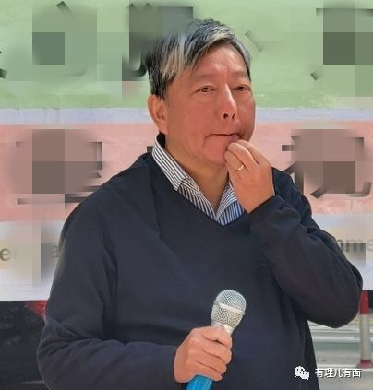

不过汉奸不到死路一条，是绝不会收手的。今年1月18日，李卓人又在网上号召网民写联署信，请求澳洲政府今年颁布相关人权问责法案惩处“香港暴政”官员。前几天，其又勾结李柱铭与“人权观察”官员联系，向美国国会及行政当局中国委员会（就是提名所谓的“香港民主运动”角逐诺贝尔和平奖的美国反华组织）建议举行听证会，企图在国际上推动所谓的中国言论自由和香港抗议活动。

在30多年的反中乱港生涯里，李卓人借工运赚到了黑钱，并不惜搭上香港的未来向外部势力乞怜，自编自导了现代版的“八国联军”汉奸丑剧，早已道德沦丧、人性泯灭。随着香港警方对其的拘捕，相信这个借“工运”做生意的gaza必将迎来属于他的末路。

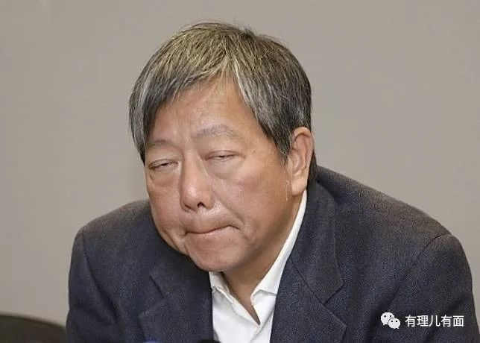





**关注公众号：**

**有理儿有面**

**理   性｜   揭   秘｜   探   讨**







### 精选留言

用户设置不下载评论